994. MAASTRICHT 10,6km
www.wandelgidszuidlimburg.com

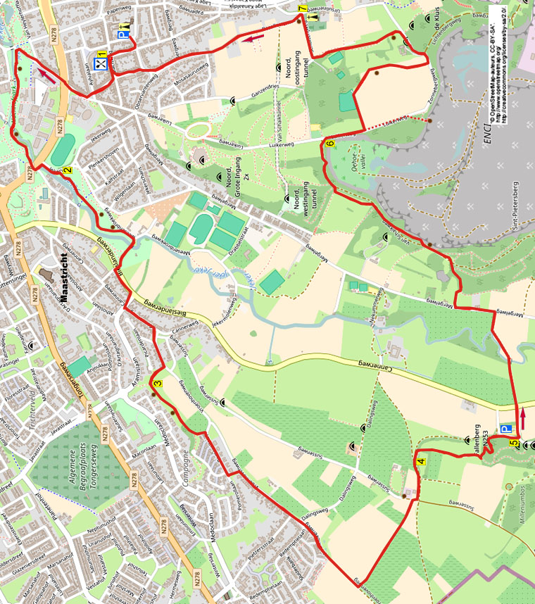

Während dieser hügligen und abwechslungsreichen Wanderung laufen Sie erst durch den Stadtpark von Maastricht (nehmen Sie Brot mit für die Enten), dann laufen Sie über Fußwege an der Jeker entlang zum Stadtteil Biesland. Sie gehen durch einen höher gelegenen Park am Stadtteil Campagne vorbei, dann erklettern Sie den Cannerberg. Sie folgen einem schönen Weg über den Cannerberg, dann geht es durch den Cannerwald abwärts zum Parkplatz vom Schloss Neercanne. Sie überqueren wieder die Jeker und dann geht es erneut aufwärts durch den Enciwald zum St.-Pietersberg und zum Pieterweg-Denkmal. Sie passieren einen herrlichen Aussichtspunkt mit Blick auf die Encigrube, dann wandern Sie durch Wiesen mit guter Aussicht auf Maastricht und die Maas hin zum Schloss von André Rieu. Wenn Sie diese Route auf halbem Wege auf dem Parkplatz von Schloss Neercanne starten, können Sie beim Lunchroom Peter Lemmens pausieren, ansonsten selbst Proviant mitnehmen, es sind genügend Bänke vorhanden.

Startadresse: Patisserie-Lunchroom Peter Lemmens, Glacisweg 30H, Maastricht.
Sie können parken (bezahlbar) vor der Kirche in der Sint-Maternusstraat 12. Gratis können Sie auf halbem Wege parken am Schloss Neercanne und dann bei Lunchroom Peter Lemmens die Pause einlegen. Von Maastricht aus folgen Sie dem Cannerweg nach Kanne. Nach Haus Nr. 688 fahren Sie R in die schmale Einbahnstraße nach oben in Richtung Chateau Neercanne. Wo nach 100 m der schmale Asphaltweg nach links biegt, können Sie L auf dem großen Parkplatz kostenlos parken. Folgen Sie dann dem schmalen Asphaltweg, wo Sie hergekommen sind. Sie sind auf dem richtigen Weg und greifen die Wanderung bei Punkt 5 auf. Ebenfalls kostenlos kann man an der Pomerollaan parken, dann startet die Wanderung ab Punkt 3.

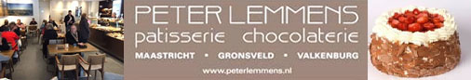

GPS-Abstand: 10600 m Laufzeit: 2.20 St. Höhenunterschied: 64 m


994. MAASTRICHT 10,6km

Vom Parkplatz Sint-Maternusstraat: Mit dem Rücken zur Kirche gehen Sie L. Direkt danach an der T-Gabelung R am Haus Nr. 14 vorbei. An der Kreuzung drehen Sie nach R (Burg. Ceulenstraat). An der T-Gabelung erreichen Sie die Patisserie Lemmens, wo Sie mit einem leckeren Kaffee starten können.

1. Mit dem Gesicht zur Patisserie gehen Sie L (Glacisweg). Am 4-Sprung gehen Sie R (Notgerusweg). Am folgenden 4-Sprung bleiben Sie GA über den Klinkerweg (Parkplatz). Direkt danach drehen Sie nach R (Sint Hubertuslaan) über den Bürgersteigen an den Herrenhäusern vorbei. (Links sehen Sie das Polizeibüro.) An der Ampel überqueren Sie über den Zebrastreifen die rege Verkehrsstraße (Prins Bisschopsingel) und laufen GA, direkt rechts von Ihnen die stattliche Villa Hubertus (Nr. 23-25-27) aus 1904. [Links sehen Sie die Gebäude der ehemaligen Tapijn Kaserne (1916-2010), worunter die Wache (1907) mit dem markanten Turm.) Am 3-Sprung bleiben Sie GA. Nach 100 m, direkt bevor die Straße nach links biegt, gehen Sie an der großen runden Volière L über den breiten Asphaltweg durch den Stadtpark (Aldenhofpark), rechts die Jeker und die Stadtmauer, links ein Hirschreservat. Meiden Sie die kleine Brücke rechts in Richtung Nieuwenhofpoortje und die Seitenwege links in Richtung der Gebäude der ehemaligen Tapijn Kaserne. Überqueren Sie die Brücke der Jeker und gehen dann direkt L, laufen Sie etwas weiter den Treppenpfad nach oben. (Auf der Brücke sieht man rechts den Hafen de Reek. Hier konnte man die Höhe der Jeker innerhalb der Stadtmauer regeln.) Oben an den Bänken gehen Sie R. Meiden Sie Seitenwege rechts und bleiben GA auf dem Asphaltweg, links unten fließt die Jeker. [Rechts passieren Sie die runde, ehemalige Bärengrube. In dieser Grube haben lange (1920-1993) Bären gehaust, wovon Max und Pol die bekanntesten sind. Jetzt ist dort ein Kunstwerk zu sehen, das aus einer liegenden Giraffe besteht.) Überqueren Sie an der Ampel erneut über den Zebrastreifen die Verkehrsstraße (Prins Bisschopsingel). Gehen Sie dann L und über die Brücke überqueren Sie wieder die Jeker. Direkt danach drehen Sie nach R (Jekerweg) abwärts an der Jeker entlang. (Links sieht man den ehemaligen Sportkomplex der Tapijn-Kaserne.)

2. Wo der Weg nach links biegt, gehen Sie direkt nach dem Kanal-Schöpfwerk Jekerweg R in den Pfad abwärts, rechts von Ihnen eine Abzweigung der Jeker. Überqueren Sie den Asphaltpfad (Radweg) und bleiben GA über den bewachsenen Weg, etwas weiter fließt rechts wieder die Jeker. [Rechts sieht man den aus Kunraderstein erbauten Kirchturm der St. Theresia-Kirche (1933-1934).] Am schmalen Asphaltpfad gehen Sie R und Sie erreichen zwei Bänke. Am schmalen Asphaltweg am Haus Nr. 27 gehen Sie R (blaue Raute). Nehmen Sie jetzt an der blauen Bank den ersten Fußweg schräg rechts und überqueren etwas weiter die Brücke der Jeker. An der Y-Gabelung gehen Sie L nach oben. Am 3-Sprung GA. Überqueren Sie oben die Vorfahrtstraße (Bieslanderweg) und wandern GA (Sint Gerlachusberg) nach oben. Nach 10 m gehen Sie L über den Bürgersteig am Haus Nr. 84 vorbei. Nehmen Sie den ersten Weg R (Aramislaan) nach oben. Am 4-Sprung gehen Sie L nach unten (Sie laufen hier durch das Stadtteil Biesland.) Am
3-Sprung gehen Sie R (Musketiersplein) aufwärts. Meiden Sie direkt den Seitenweg links sowie die Sackgasse rechts nach oben und bleiben Sie GA (Musketierlaan). Nach dem letzten Haus (Nr. 26) gehen Sie R die breite Treppen nach oben. Am
3-Sprung nach der folgenden Treppe bleiben Sie GA weiterhin aufwärts.

3. Oben am 3-Sprung gehen Sie L durch ein Klapptor in den Asphaltweg nach unten, rechts oben die Wohnungen im Stadtteil Campagne. (Hier haben Sie schöne Aussicht.) Meiden Sie den Treppenpfad rechts nach oben. Durch das folgende Klapptor verlassen Sie das Hundefreilaufgebiet. Meiden Sie den folgenden Treppenweg rechts nach oben. Direkt danach gehen Sie am 3-Sprung L in den Pfad nach unten. Kurz darauf an der T-Gabelung mit Bank R (Pomerollaan) über den Asphaltweg, links stehen hübsche Häuser. Nach Haus Nr. 49 gehen Sie L über den Fuß-Pflasterweg abwärts. Am 3-Sprung im Stadtteil Wolder bleiben Sie GA. Direkt danach am 3-Sprung drehen Sie nach L (Dalingsweg). Kurz darauf R (Vroenhovenweg). Nach den rechts stehenden Wohnungen wird der Asphaltweg zu einem Feldweg. Nehmen Sie am Eisentor den ersten Gras-/Feldweg L nach oben, rechts liegt eine Niedrigbaumplantage. Oben an der
T-Gabelung auf dem Louwberg am Wasserwerk von WML gehen Sie R. [Hier haben Sie nach hinten schauend schöne Aussicht u.a. auf die St. Petrus- und Pauluskirche (1898) im Stadtteil Wolder, den
151 m hohen Turm, das höchste Gebäude von Maastricht und auf den Hochbau im Viertel Daalhof. Wenn Sie hier kurz L gehen, erreichen Sie eine Bank.) Direkt danach gehen Sie am 4-Sprung mit Feldkreuz L (oranges Kreuz) über den Feldweg. Am 3-Sprung bleiben Sie GA (oranges Kreuz) in den Hohlweg nach unten.

4. Aufpassen! Kurz vor der Y-Gabelung laufen Sie nach R in den Waldweg nach oben. Folgen Sie diesem schönen, in den Böschungen des Cannerbergs gelegenen Pfad, links schöne Aussicht auf das Jekertal. Nach 400 m wandern Sie in den Cannerwald hinein. Direkt danach gehen Sie am 3-Sprung scharf L und nehmen etwas weiter den Treppenpfad nach unten. Folgen Sie weiter dem schlingernden, abwärts führenden Waldweg. Unten am 4-Sprung gehen Sie am Schildchen ”Welkom” R in den Waldweg nach oben. Aufpassen! Kurz darauf, wo der Waldweg nach rechts biegt und zu einem steigenden Treppenpfad wird, gehen Sie L nach unten. Direkt danach R über den schmalen Asphaltweg.

5. Am 3-Sprung mit dem Trafohäuschen und dem Eingang der Grotte “Jezuietenberg” gehen Sie L (oranges Kreuz) in den engen Asphaltweg nach unten. [Die Grube Jezuietenberg ist eines der schönsten Kalkwerke der Welt. Wenn Sie kurz GA laufen, dann kommen rechts zu einem großen Eisentor am Eingang des ehemaligen geheimen NATO-Hauptquartiers Cannerberg (1952 – 1992). Dies war ein äußerst geheimes Kommandozentrum im Kalten Krieg. Siehe Information am Eingang.] Überqueren Sie unten die Vorfahrtstraße und wandern GA (Jezuitenpad/oranges Kreuz) über den Pfad. Über die Brücke überqueren Sie die Jeker. Am Asphaltweg L. (Links oben sieht man den Weinanbau Apostelhoeve.) Nach 200 m gehen Sie am Trafokasten und am Verbotsschild R in den Weg nach oben, links steht eine Buchenhecke, und Sie erklimmen den St. Pietersberg. Der Weg biegt nach rechts. Direkt danach an der T-Gabelung im ENCI-Wald gehen Sie L in den breiten Waldweg nach oben. Beinahe oben am 4-Sprung drehen Sie nach L aufwärts, etwas weiter ist links von Ihnen ein Zaun. Oben an der T-Gabelung gehen Sie L im breiten Waldweg nach oben. (Direkt danach passieren Sie den Hügel “de Tombe”. Siehe Infoschild.) An der umgekehrten Y-Gabelung bleiben Sie GA (rotes Dreieck). Direkt nach dem Pieterweg-Denkmal und der Bank gehen Sie an den liegenden Gedenksteinen von Willem Stipdonk und Martien Broeders R in den Waldweg nach unten, etwas weiter rechts der Zaun der ENCI-Grube. Oben am Schotterweg gehen Sie R. Nach 150 m nehmen Sie den zweiten Pfad L (rotes Dreieck/blaue Raute), der direkt nach rechts biegt. Folgen Sie jetzt dem Pfad oben durch die Wiese. (Links haben Sie Aussicht auf die St. Petrus- und Paulus-Kirche in Stadtteil Wolder.) An der T-Gabelung gehen Sie R nach oben. Direkt danach an der folgenden T-Gabelung drehen Sie nach L (blaue Raute/rotes Dreieck) über den Schotterweg. Kurz darauf am 3-Sprung bleiben Sie GA (grünes Rechteck). (Etwas weiter passieren Sie rechts den Aussichtspunkt “Kiekoet”. Hier steht ein Infoschild und ein Fernrohr. Sie haben prächtige Aussicht über die ENCI-Grube. In dieser Grube ist der Uhu beheimatet, die größte Eulenart de Welt.)

6. Kurz vor dem Schlagbaum gehen Sie schräg R über den Pfad. Am schmalen Asphaltweg ebenfalls R. Nehmen Sie jetzt den ersten Feldweg L (grünes Rechteck) nach oben. Am Ende vom Feldweg am Eingang des Schrebergartens gehen Sie R (grünes Rechteck) über die Grasfläche, links von Ihnen befindet sich ein Zaun. (Sie passieren eine Bank mit prächtiger Aussicht auf das Maastal. Bei klarem Wetter sieht man rechts oben in der Ferne den weißen Turm des Amerikanischen Friedhofs in Margraten. Eine gute Rastgelegenheit nach 8,5 km.) An der schmalen, geteerten Straße laufen Sie L (grünes Rechteck). (Wenn Sie hier R gehen, erreichen Sie nach 200 m eine 145 m² große Aussichtsfläche. Hier haben Sie auf dem 18 m stählernen Aussichtsturm (sky walk) prächtige Aussicht auf die ENCI-Grube und u.a. auf die Maas. Diese Fläche ist seit Oktober 2016 die neue Ankunftsstelle der 488 km langen Wanderroute “Pieterpad”.) Direkt danach gehen Sie am
3-Sprung bei den großen Findlingen und dem Eingang des auf Mergelstein errichteten Vierkanthofs Zonneberg (1873) L in den Hohlweg nach unten, vor Ihnen in der Ferne ist das Akademische Krankenhaus von Maastricht zu sehen. (Sie verlassen hier die grüne Route.) Am ungleichen 4-Sprung nach dem Eingang der Grube Zonneberg gehen Sie L (rotes Dreieck/ grünes Rechteck) in den kurzen Steilpfad nach oben. Dort laufen Sie durch ein Klapptor und dann an der Bank GA durch die Wiese wiederum mit schöner Aussicht u.a. auf die St. Petruskirche (1872-1875). Am 3-Sprung nach dem nächsten Klapptor wandern Sie GA. (Sie verlassen hier die Wandermarkierungen.) An der T-Gabelung an der Hundetränke gehen Sie R in den schmalen Asphaltweg nach unten. (Etwas weiter sieht man links den beinahe 80 m hohen roten Kirchturm des St. Jans auf dem Vrijthof. Auf diesem Friedhof sind viele alte Gräber zu sehen. Die prächtig restaurierten Gräber um die Kirche sind einen Besuch wert.)
7. An der T-Gabelung vor dem kleinen Schloss von André Rieu gehen Sie L (Recollectenweg). Meiden Sie den Feldweg links nach oben und etwas weiter laufen Sie wieder in das Sint Pieter-Viertel hinein. [Nach Haus Nr. 14 sieht man links oben das St.-Pieter-Fort (1701-1702).] Meiden Sie Seitenwege und bleiben GA (Observantenweg). Am Haus Nr. 47 gehen Sie an der Y-Gabelung R (Henri Goovaertsweg) nach unten. Direkt danach am Haus Nr. 23 L (Pastoor Kribsweg) in die Einbahnstraße. An der Kreuzung gehen Sie R (Glacisweg) und Sie erreichen wieder den Lunchroom Patisserie Peter Lemmens, den Sponsor dieser Wanderung. Dort können Sie noch etwas essen oder trinken und man hört gerne von Ihnen, was Sie von dieser Wanderung halten. Es gibt dort eine kleine Speisekarte mit Brötchen und Suppen. Vergessen Sie nicht, das extra leckere Gebäck und den Fladen zu probieren.

Autor: Jos Wlazlo

Das Autorenrecht dieses Textes sowie das Datenbankrecht liegen einzig und alleine beim Autor. Kein Auszug aus dieser Wanderung darf ohne die Genehmigung des Verfassers kopiert, vervielfältigt oder veröffentlicht werden.

Wandern mit einer Pause in einem gemütlichen Café: www.kroegjesroute.nl

